Артикуляционная гимнастика - основа правильного произношения

Каждый родитель желает своему ребенку красивой и правильной речи. Один из ее признаков — четкое и чистое звукопроизношение. Для того, чтобы научить ребенка хорошему, качественному произношению, родителям стоит обратить внимание на артикуляционную гимнастику. В этой статье мы описываем виды артикуляционных упражнений и требования к их проведению. Рассказываем о том, как подобрать для ребенка комплекс артикуляционной гимнастики в зависимости от задач (например, научить произносить звук Р или увеличить подвижность губ и языка) и возраста (от 2 до 7 лет) и поясняем, как сделать занятия увлекательными и интересными.
Что такое артикуляционная гимнастика для детей
Артикуляционная гимнастика — это упражнения для тренировки языка, губ, щек и нижней челюсти. Именно эти органы отвечают за четкое и правильное произношение звуков и слов. Артикуляционные упражнения повышают подвижность органов речи, увеличивают силу их движений, а также помогают ребенку запомнить правильное положение языка и губ. С помощью артикуляционной гимнастики формируется правильное «автоматическое» произношение. Данная гимнастика состоит из статических и динамических упражнений.
Статические упражнения направлены на неподвижное удержание языка, щек и губ в правильном положении. Это способствует укреплению мышц артикуляционного аппарата.
Динамические упражнения развивают у артикуляционных органов подвижность, гибкость и координацию, необходимые для беглой речи. Это достигается за счет многократных повторений определенных положений языка и губ.
В каких случаях необходима артикуляционная гимнастика
Чтобы помочь малышу быстрее освоить звукопроизношение, родители могут заниматься с ним дома самостоятельно. При этом важно соблюдать требования к выполнению упражнений, чтобы не навредить речи ребенка. И, конечно, нужно подбирать артикуляционный комплекс соответственно возрасту и возможностям малыша. Обычно детям в 1, 5 — 2 года рекомендуют посетить логопеда. Специалист уточнит, соответствует ли норме речевое развитие малыша, присутствуют ли нарушения речи. Он может посоветовать комплекс упражнений артикуляционной гимнастики, по которому родители смогут сами проводить занятия с ребенком. Логопеды работают и в детском саду. На занятиях они исправляют нарушенное звукопроизношение у ребенка и улучшают артикуляцию. Родителям стоит тренироваться с ребенком дома, закрепляя эффект от занятий со специалистом.
Правила проведения артикуляционной гимнастики
- Для того, чтобы гимнастика приносила свои результаты, важно соблюдать ряд правил. Нельзя заставлять ребенка заниматься. Ему должно быть интересно. Это можно сделать, включив фоном приятную музыку, позвав на занятие любимую игрушку и выполняя упражнения виде игры.
- Обязательно надо хвалить ребенка за успехи.
- Гимнастику не стоит проводить чаще 2-3 раз в день.
- Артикуляционный комплекс выполняется ежедневно, не дольше 10-12 минут.
- В занятии может быть 3-4 уже отработанных упражнения и одно новое.
- Для самых первых занятий не надо делать более 2-3 упражнений.
- Не нужно повторять артикуляционное движение более 5 раз за подход.
- Упражнения выполняются перед зеркалом, чтобы ребенок видел себя и движения своих губ и языка.
- Взрослому надо стоять/сидеть за ребенком перед зеркалом или находиться напротив малыша (если зеркало совсем маленькое).
- Сперва упражнение делает взрослый, а ребенок за ним повторяет. Затем малыш выполняет его самостоятельно.
- Упражнения в комплексе даются от простого к сложному.
- Родитель контролирует правильность выполнения движений. При необходимости можно помочь малышу — например, подвинуть язык в сторону ложкой или другим безопасным предметом.
- В артикуляционный комплекс нужно включить и динамические, и статические упражнения.
- При выполнении статических упражнений надо держать губы, язык или щеки в определенном положении 5-10 счетов.

Комплексы упражнений артикуляционной гимнастики для отработки основных движений языка и губ
В четком и правильном произношении огромную роль играют язык и губы. От их подвижности, натренированности и гибкости зависит умение держать органы речевого аппарата в нужном положении, а, значит, и правильно произносить звуки.
Комплекс для развития мышц губ
- «Улыбка». Надо растянуть губы в улыбке и удерживать их в таком положении.
- «Улыбка зайчика». Ребенок может представить, что он зайчик, который грызет морковку передними зубами. Затем пусть «зайчик» улыбнется так, чтобы были видны все зубы. При этом верхняя челюсть стоит на нижней, не перекрывая ее.
- «Трубочка». Губы вытягиваются вперед трубочкой, как будто это хобот слона или трубочка.
- «Бублик». Зубы сомкнуты, губы округлены и вытянуты вперед. Важно, чтобы было видно и верхние, и нижние резцы.
- «Буря». Надо дуть сильной струей выдыхаемого воздуха через трубочку в стакан с водой. Получится «шторм».
- «Художник». Удерживая губами карандаш, нужно «нарисовать» круг или квадрат в воздухе.
Комплекс для развития мышц языка
- «Чашечка». Нужно широко раскрыть рот, как можно дальше высунуть язык и загнуть его по направлению к себе так, чтобы он не коснулся зубов.
- «Лопата». Полностью расслабленный язык высунуть изо рта и удерживать на нижней губе.
- «Жало». Напряженный язык резко выдвигается вперед, как жало пчелы.
- «Футбол». С закрытым ртом надо упираться языком поочередно в правую и левую щеки, в зубы, в нёбо и т.д.
- «Маятник». Высунуть язык и водить напряженным языком вправо и влево, как маятник часов.
- «Чистим зубы». С закрытым ртом надо «почистить» верхние и нижние зубы.
- «Лошадка». Изобразить языком, как цокает копытами лошадь.

Комплекс для развития мышц щек
- «Сытый хомячок». Набирается полный рот воздуха, надуваются щеки и удерживаются в таком положении. Можно надувать попеременно правую и левую щеки.
- «Голодный хомячок». Нужно втянуть щеки внутрь. На первых порах можно помочь ребенку руками.
- «Лопнувший шарик». Губы плотно сомкнуты, зубы разомкнуты. Щеки надуть. Затем хлопнуть по ним ладонями.
- «Буря». Выдувать мыльные пузыри

Комплексы артикуляционных упражнений для отдельных групп звуков
Комплекс упражнений для свистящих звуков (с, з, ц)
- «Заборчик». Улыбнуться так, чтобы было видно, как верхние зубы стоят на нижних, как будто это заборчик. Про себя говорить звук «И».
- «Бублик». Улыбнуться, как при выполнении упражнения «Заборчик». Затем округлить губы и вытянуть их вперед, как бы произнося звук «О».
- «Непослушный язычок». Немного приоткрыть рот, положить расслабленный язык на нижнюю губу. Пошлепывая язык губами, произносить: «Пя-пя-пя». Прикусывая зубами, говорить: «Тя-тя-тя».
- «Блинчик». Улыбнуться и держать широкий язык неподвижно, так, чтобы он касался уголков рта, а верхние зубы были видны.
- «Остуди блинчик». Исходное положение — как в упражнении «Блинчик». Нужно дуть на “блинчик”, произнося звук «Ф». Щеки при этом не надувать.
- «Чистим нижние зубки». Улыбнуться, приоткрыть рот. Кончик языка двигается вправо-влево, «чистя» нижние зубы снаружи и внутри. Нижняя челюсть не должна двигаться.
- «Горка». Рот приоткрыт, кончик языка упирается в нижние зубы. Спинка языка приподнята горкой, а боковые края языка прижаты к верхним коренным зубам. Держать 10 счетов, затем покусать спинку языка и «скатиться» зубами по языку вниз.
- «Волшебная палочка». Улыбнувшись, открыть рот. Напряженный язык кончиком упирается в нижние зубы. Вдоль, по середине языка, кладется спичка или счетная палочка. Сомкнуть зубы и с силой выдохнуть воздух, чтобы получился длинный звук «С».
- «Футбол». Нужно заранее приготовить кусок ваты и 2 кубика. Пусть ребенок вытянет губы трубочкой и начнет дуть на ватку сильной струей так, чтобы загнать вату между кубиками. Воздушная струя должна быть сильной, не прерывистой. Не нужно надувать щеки.
- «Кто дальше загонит мяч?». Надо улыбнуться, положить широкий расслабленный язык на нижнюю губу и сдувать кусочек ваты на противоположный конец стола. При этом можно произносить звук «Ф». Важно, чтобы ребенок во время выполнения задания не надувал щеки и не произносил звук «Х» вместо звука «Ф».
Комплекс упражнений для шипящих звуков (ш, щ, ч, ж)
- «Варенье». Рот немного приоткрыт. Нижняя челюсть неподвижна. Можно представить, что рот намазан вареньем. Широким краем языка нужно облизать нижнюю губу движениями сверху вниз (но не из стороны в сторону!).
- «Фокус». Приготовить кусочек ваты. Улыбнуться, приоткрыть рот, положить широкий край языка на верхнюю губу. Боковые края языка при этом прижаты к верхней губе, а по центру языка образован желобок. Нужно сдуть ватку, положенную на кончик носа. Важно следить, чтобы нижняя губа не подворачивалась и не натягивалась на зубы, а нижняя челюсть была неподвижной.
- «Приклей конфетку». Широкий язык лежит на нижней губе. На кончик языка кладется тонкий кусочек мармелада или ириски. Нужно приклеить кусочек к нёбу за верхними резцами.
- «Чашечка».
- «Парус». Сделать «Чашечку», завести ее за верхние зубы и подуть в нее, на верхние зубы, как бы остужая чай или раздувая парус корабля.
- «Грибочек». Нужно улыбнуться, приоткрыв рот и показав зубы. Затем прижать широкий язык полностью к поверхности нёба и широко открыть рот. Следует обратить внимание на то, чтобы губы все время улыбались, а боковые стороны языка не опускались. Натянутая подъязычная связка будет напоминать ножку грибочка.
- «Маляр». Открыть рот и показать зубы. Кончиком языка водить вперед и назад по нёбу от бугорков у верхних зубов — как будто маляр красит кисточкой.

Комплекс упражнений для сонорных звуков (р, л)
- «Непослушный язычок».
- «Пароход». Надо приоткрыть рот и произносить звук «Ы», как будто гудит пароход. Кончик языка должен быть опущен и находиться в глубине рта, а спинка языка при этом — подниматься к нёбу.
- «Индюк». Рот приоткрыт, язык лежит на нижней губе и двигается широким передним краем по верхней губе, как бы поглаживая ее. Делать сперва медленно, затем убыстрять темп , добавив голос (должен получиться звук «бл-бл», как будто говорит индюк). Надо следить, чтобы язык был широким, а его движения были четко вперед-назад
- «Лошадка».
- «Качели». Нужно улыбнуться, приоткрыть рот и положить широкий язык с внутренней стороны за нижние зубы. Удерживать 5-10 секунд. Затем поднять широкий язык за верхние зубы и также удерживать. Нижняя челюсть и губы должны оставаться неподвижными.
- «Чистим зубы».
- «Маляр».
- «Барабан». Улыбнуться, открыть рот и постучать кончиком языка за верхними зубами, произнося при этом звук «Д-д-д». Сперва произносить медленно, постепенно наращивая темп. В этом упражнении подвижным должен быть только язык. Он не должен быть подвернут. Звук «Д» четкий и сильный, при произнесении нужно ощущать воздушную струю.
- «Автомат». Открыть рот, улыбнуться. Напряженным языком постучать в бугорки за верхними зубами, произнося при этом звук «Т-т-т» — сперва медленно, затем быстрее. Губы и нижняя челюсть при этом неподвижны. Кончик языка не подворачивается, а при произнесении ощущается выдыхаемая воздушная струя.

Артикуляционная гимнастика по возрастам
Артикуляционная гимнастика в 2 года
В этом возрасте можно делать самые простые артикуляционные упражнения, не дольше 5-7 минут. Малышам будет особенно интересно заниматься, если взрослый расскажет забавный стишок про язычок или покажет подходящую картинку, при этом задорно выполняя упражнение. Можно попробовать такие задания.
- «Прятки». Надо показать язык (высунуть как можно дальше), затем спрятать. Повторить несколько раз.
- «Маятник».
- «Буря».
- «Варенье».
- «Заборчик».
- «Лошадка».
- «Воздушный шарик».
- «Сытый хомячок».
- «Дом». Ротик малыша — это «дом». Взрослый стучит по щеке ребенка («Тук-тук»), малыш открывает рот. Взрослый говорит «Пока-пока», и ротик закрывается.
- «Воображули». Взрослый и малыш перед зеркалом начинают гримасничать — широко улыбаться, хмуриться, вытягивать губы, показывать язык и т.д.

Артикуляционная гимнастика в 3-4 года
В этом возрасте комплекс упражнений можно немного усложнить. Но он должен оставаться коротким по времени, и в нем нужно чередовать статические и динамические упражнения.
- «Змейка». Вытянуть напряженный и узкий язык как можно дальше, как будто змейка выползает из норки.
- «Блинчик».
- «Маятник».
- «Чистим зубы».
- «Качели».
- «Сытый хомячок».
- «Голодный хомячок».
- «Бегемотик». Надо широко раскрыть рот и держать в таком положении 10-15 счетов. «Улыбка».
- «Трубочка»

Артикуляционная гимнастика в 5-7 лет
К этому возрасту артикуляционный аппарат ребенка достаточно развит, поэтому упражнения могут занимать большее время, чем раньше. Можно оставить предыдущий комплекс упражнений и дополнить его следующими, усложненными, заданиями.
- «Заборчик»;
- «Чашечка»;
- «Парус»;
- «Маляр»;
- «Индюк».

Рекомендуем:
«Веселая артикуляционная гимнастика» Н.А. Нищевой.
Это пособие считается одним из самых востребованных у логопедов и родителей. Здесь представлены артикуляционные упражнения с подробным описанием действий, наглядное изображение положений губ и языка, а также стихотворения и иллюстрации по теме упражнения. Детям наверняка понравится выполнять артикуляционную гимнастику в компании книжных щенка, слоненка или бегемотика.
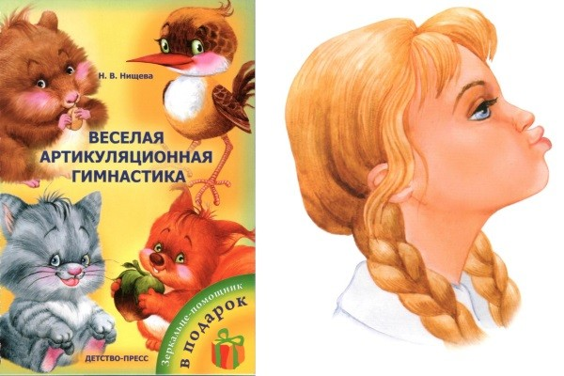
«Веселая артикуляционная гимнастика»
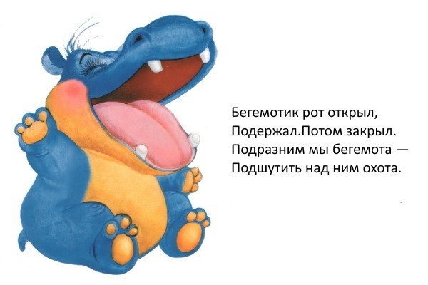
Веселый бегемотик
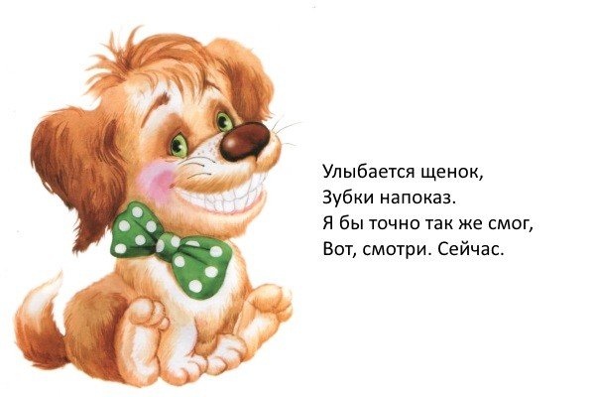
Веселый щенок

Артикуляционная гимнастика в стихах
Существуют стихотворения для занятий артикуляционной гимнастикой. Они помогают разнообразить артикуляционные комплексы и привлекают внимание ребенка. Например:
К упражнению «Маятник»:
Тик-так, тик-так.
Ходят часики – вот так!
Влево тик, вправо так.
Ходят часики – вот так!
К упражнению «Варенье»:
Нашей Маше очень смело
На губу варенье село.
Нужно ей язык поднять,
Чтобы капельку слизать.
К упражнению «Чистим зубки»:
Рот откройте, улыбнитесь,
Свои зубки покажите,
Чистим верхние и нижние,
Ведь они у нас не лишние.
К упражнению «Пароход»:
Вывожу язык вперед.
Закушу его — и вот:
«Ы» — так гудит пароход.

Также стоит найти историю о Язычке, с которым происходят приключения. Например, один из вариантов есть в книге Анищенковой Е.С. «Артикуляционная гимнастика для развития речи дошкольников: пособие для родителей и педагогов». Малышам будет интересно «помогать» Язычку скакать на лошадке или стучать молоточком по заборчику.
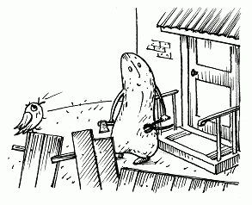
Домик язычка
Расстелил половичок
На крылечке Язычок.
Взял он клещи,
Взял топор
И пошел чинить забор.
Д – д – д – д – д – д – стучит молоточек
Т – т – т – т – т – т – вот забит гвоздочек.

Книжки для родителей с артикуляционной гимнастикой:

- Анищенкова Е.С. «Артикуляционная гимнастика для дошкольников: пособие для родителей и педагогов», АСТ.
- Волошина И.В. «Артикуляционная гимнастика для девочек», Детство-Пресс. Волошина И.В. «Артикуляционная гимнастика для мальчиков», Детство-Пресс. Куликовская Т.А. «Артикуляционная гимнастика в считалках», Гном.
- Нищева Н.В. «Веселая артикуляционная гимнастика», Детство-Пресс.
- Нищева Н.В. «Веселая артикуляционная гимнастика 2», Детство-Пресс.
- Романова М. «Угадай, кто жужжит». Мозаика-Синтез.

Чтобы научить ребенка правильно и четко произносить звуки, очень полезно с ним заниматься артикуляционной гимнастикой. Для того, чтобы занятия дали максимальный эффект, нужно соблюдать ряд вышеуказанных правил и требований при выполнении упражнений. Важно подобрать артикуляционный комплекс, учитывающий возраст ребенка и задачи, которые необходимо решить (укрепить мышцы языка или научить произносить шипящие звуки и т.д.). Огромное значение имеет интерес малыша к занятиям и ощущение успеха. Выполняя советы и упражнения, которые мы привели в этой статье, ребенок обязательно научится выговаривать звуки четко и правильно.

Источник Kukuriku - Все о детях и для детей: https://kukuriku.ru/razvitie/rech/sredstva/artikulyacionnaya-gimnastika/ Любое использование материалов допускается только при наличии гиперссылки

